Architectuur in Google Cloud

We hebben 4 logische datacenters (DC1-DC4) die binnen dezelfde GCP-regio europe-west1 draaien. Elk datacenter bevat exact drie virtuele machines:
- Een Kafka-node
- Een Spark-node
- Een Cassandra-node

Deze drie componenten zijn de bouwstenen van ons pipeline waardoor de volledige architectuur bestaat uit 11 virtuele machines die identiek geconfigureerd zijn als e2-medium instanties (2 vCPU, 4GB RAM). Behalve voor dc1-cassandra (e2-standard 4 vCPU’s, 16GB RAM). Alle machines bevinden zicht in hetzelfde VPC-subnet (10.132.0.0/20).
Hier is een reeks van stappen voor het aanmaken van de eerst datacenter (het is ons centrale datacenter):

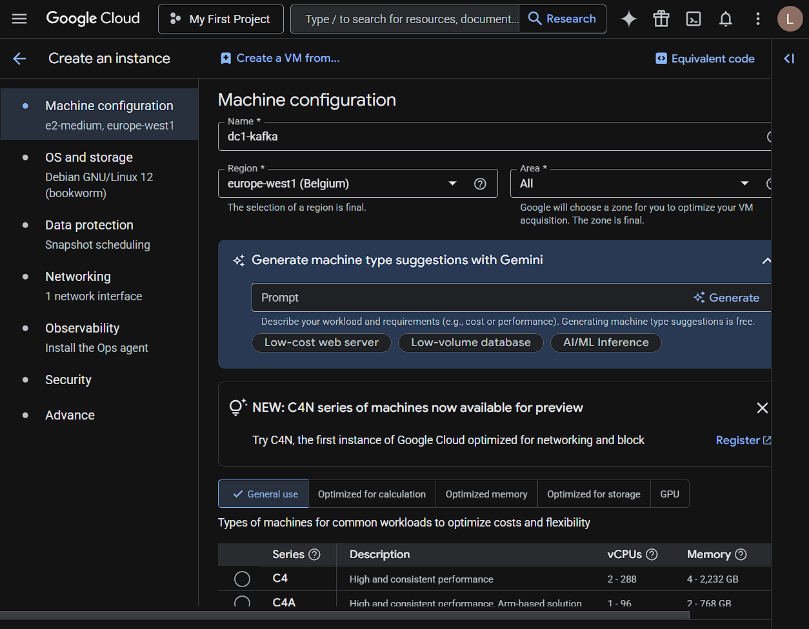

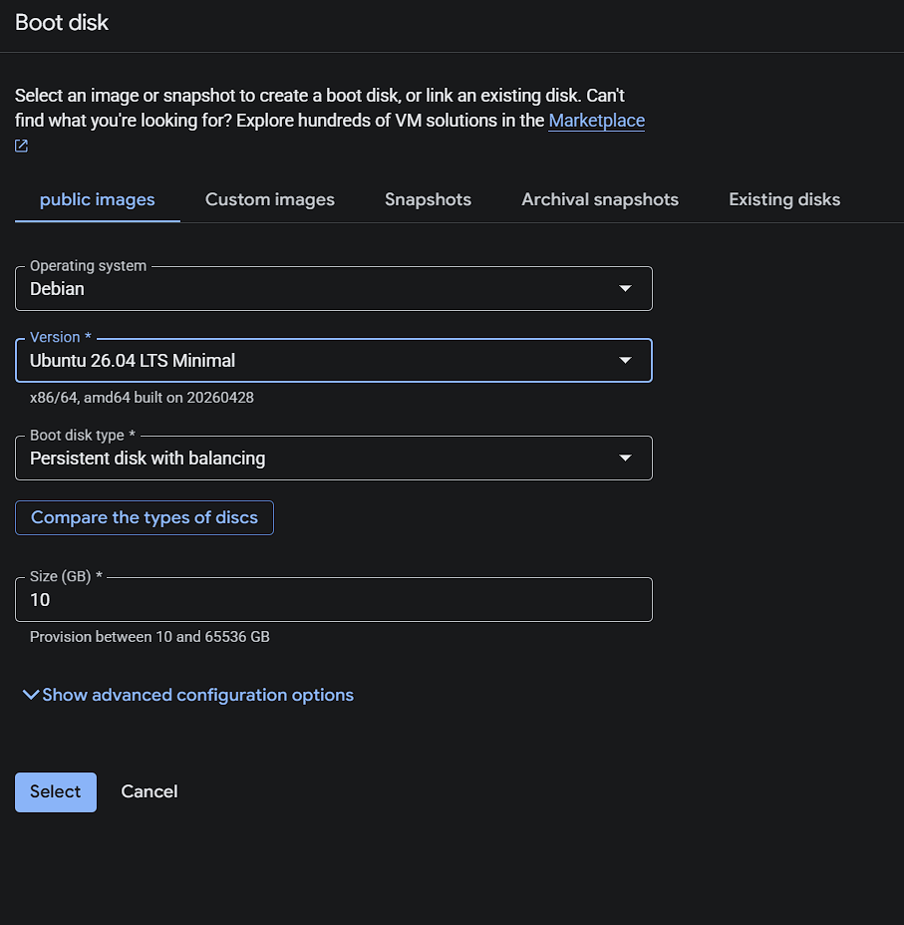

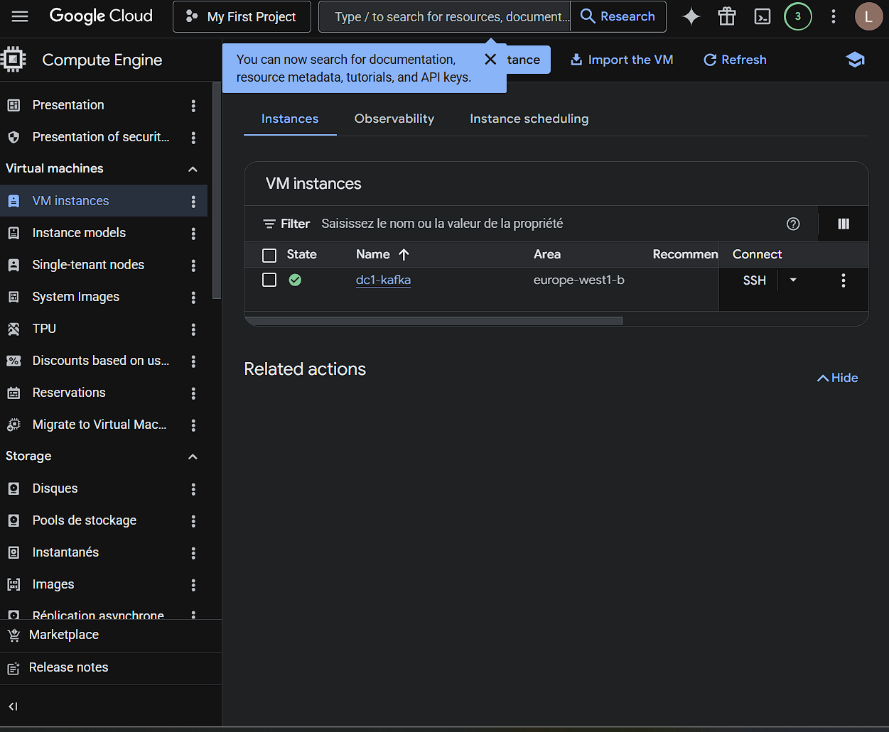

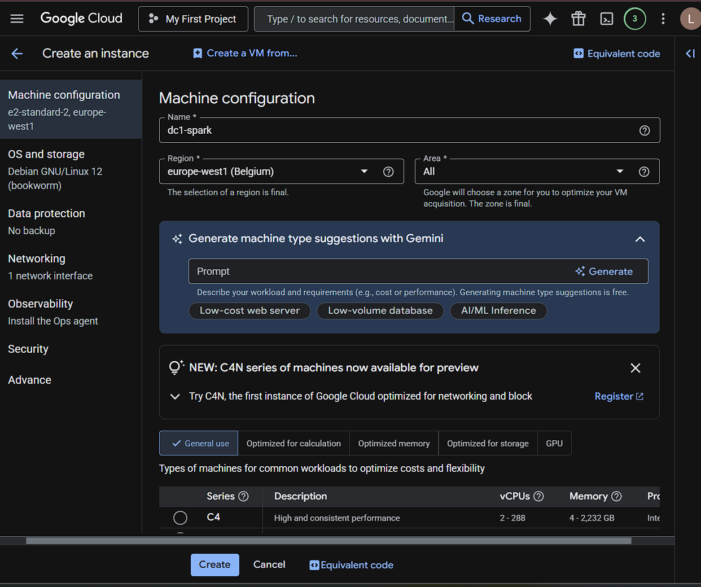

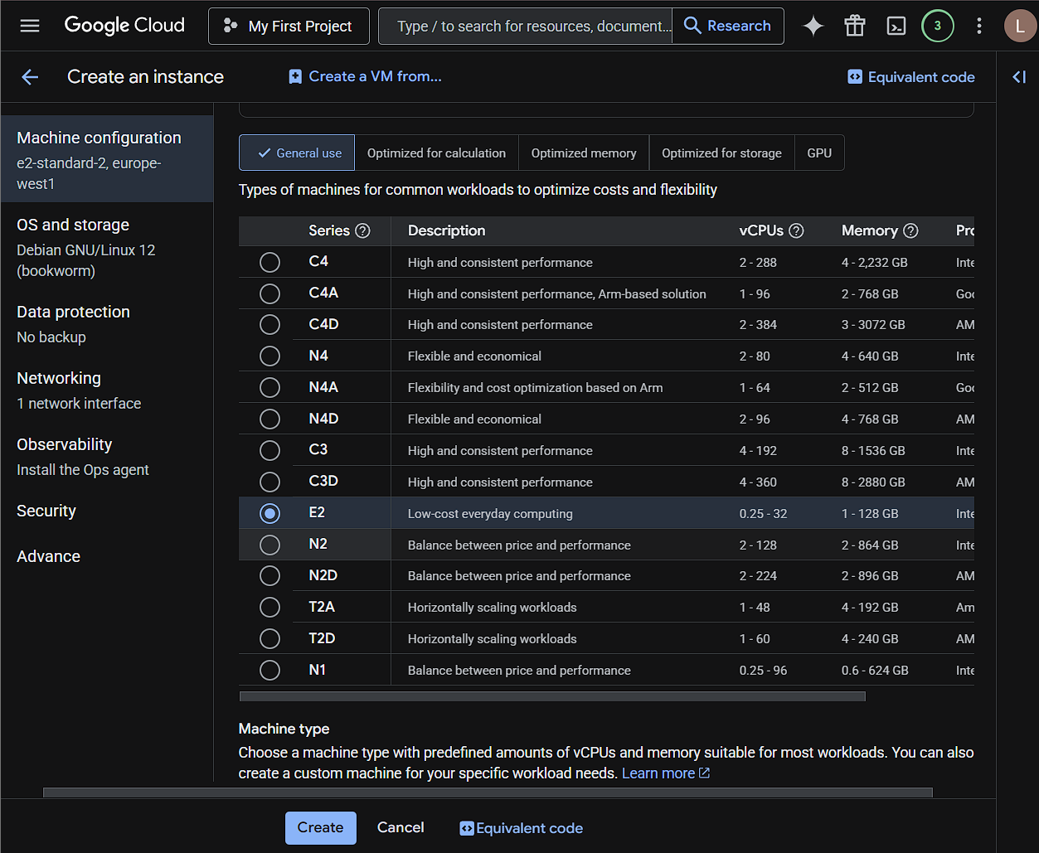

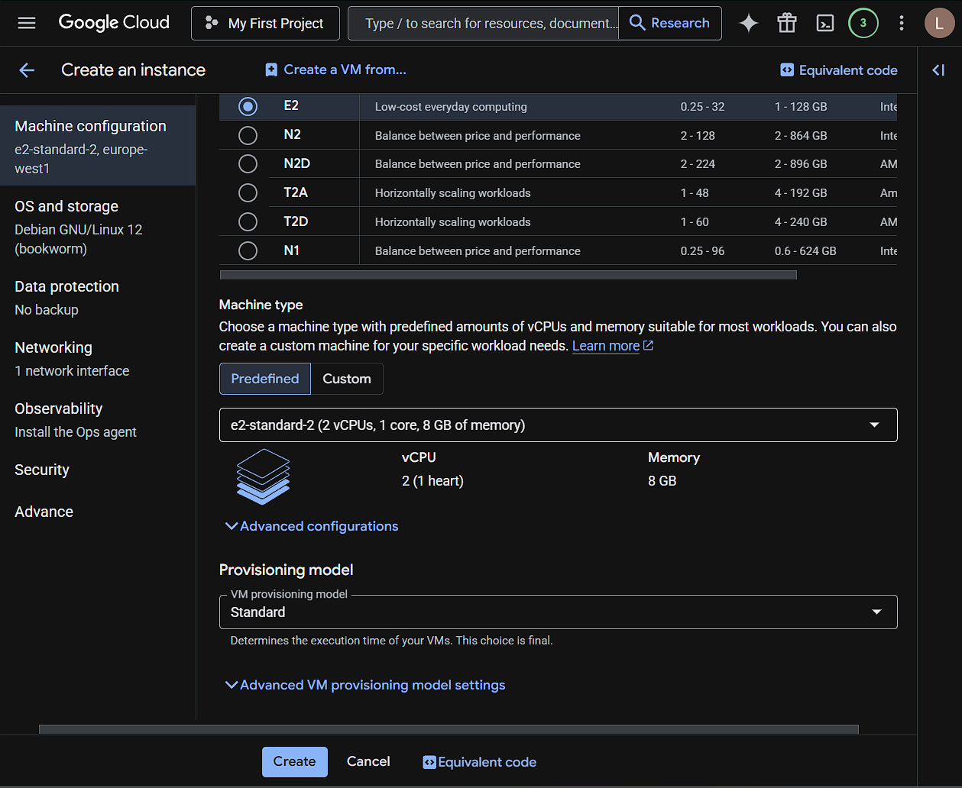

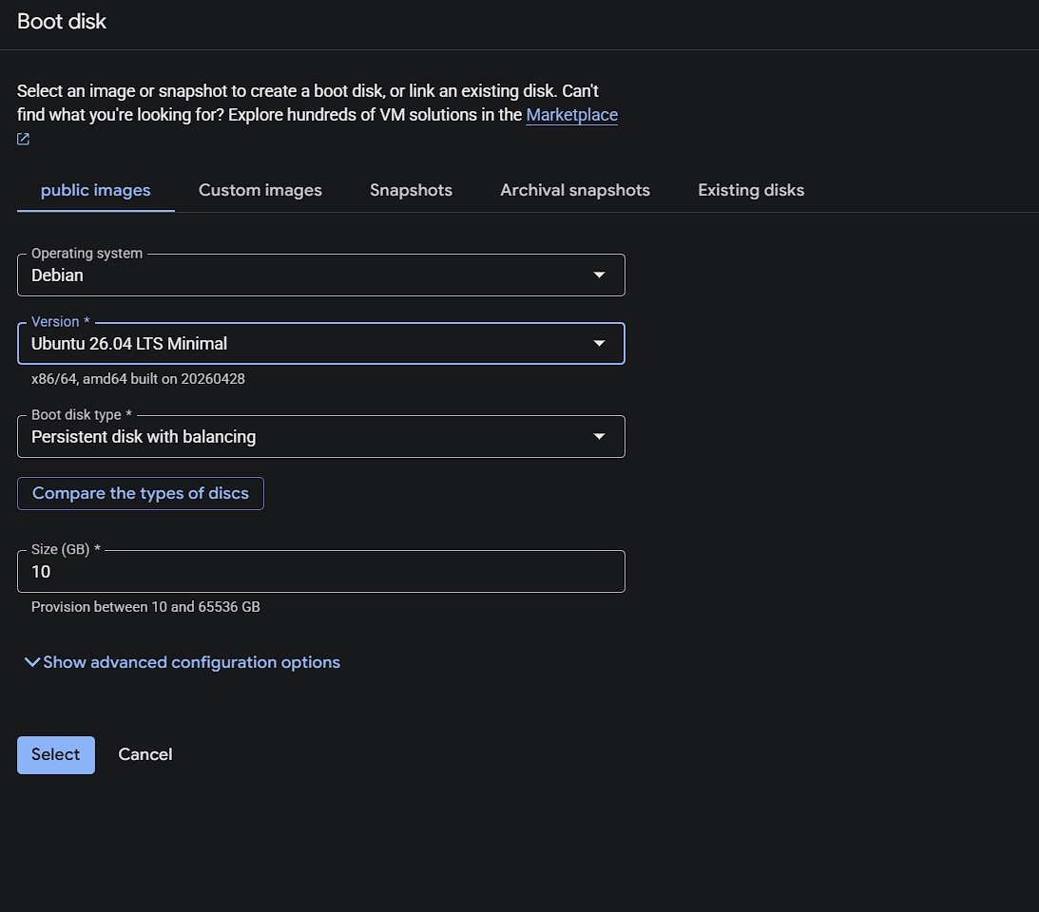

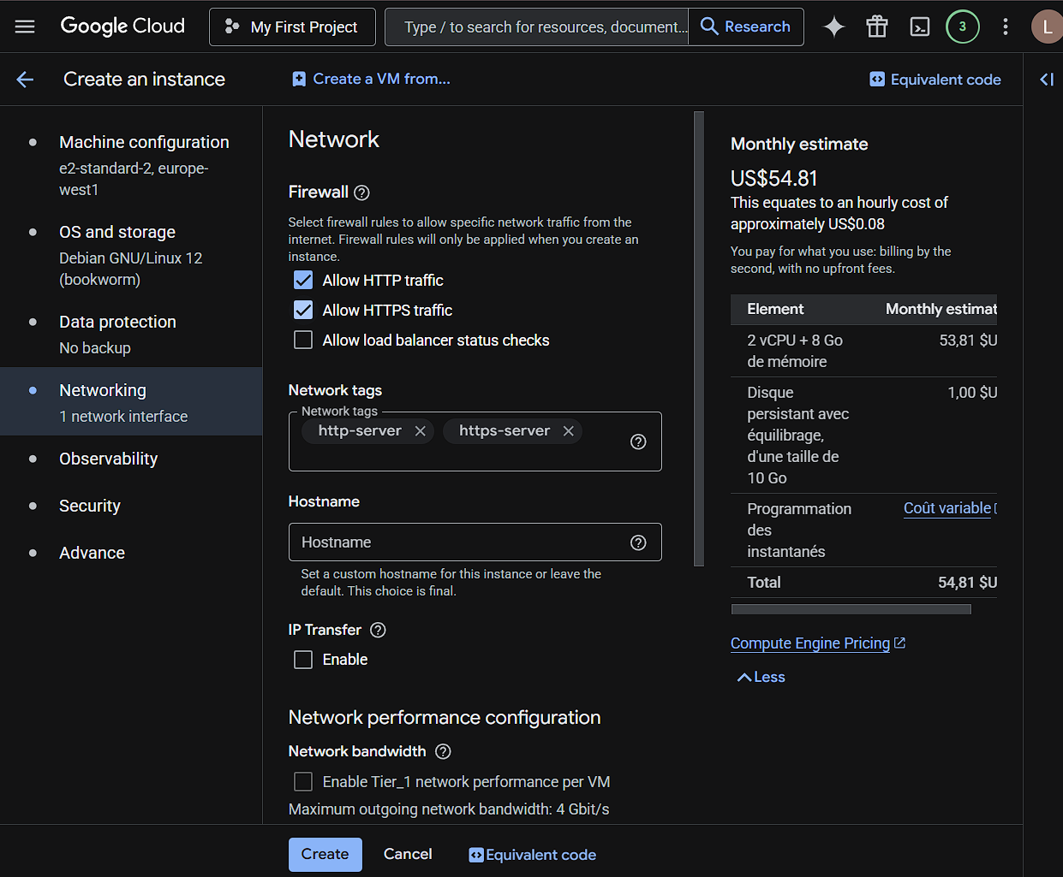

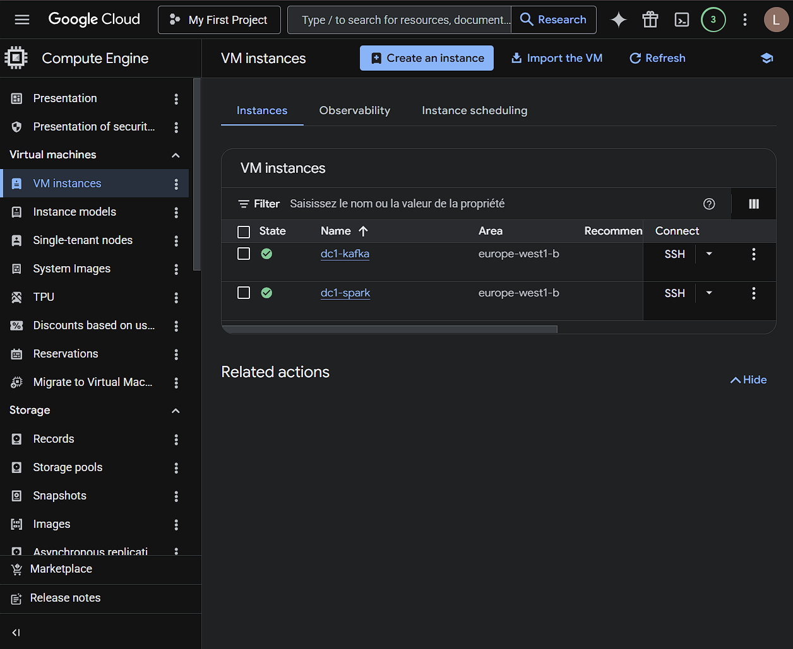

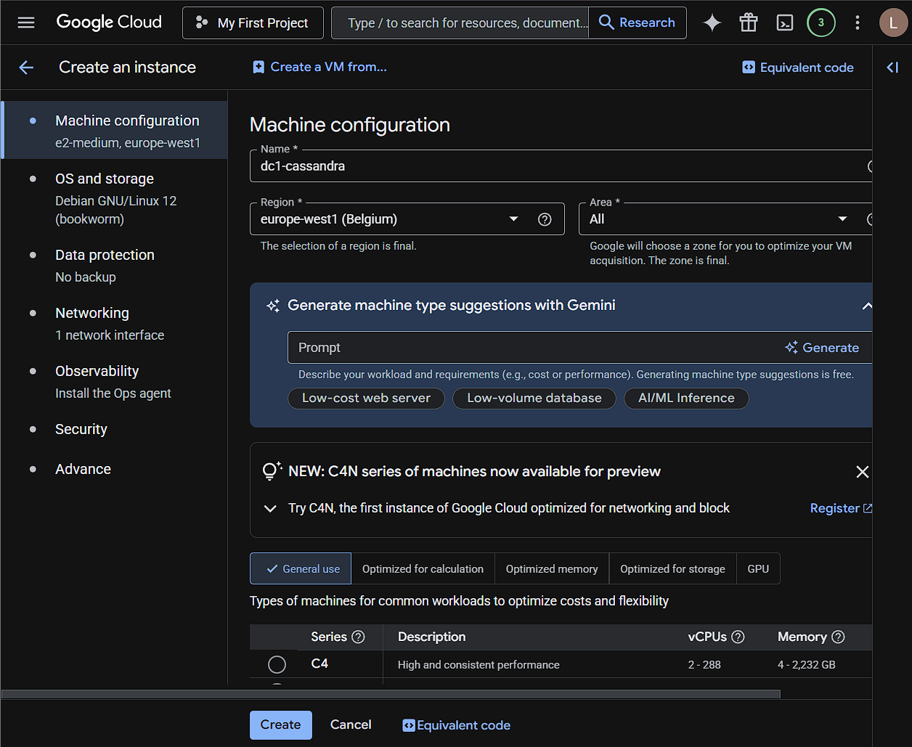

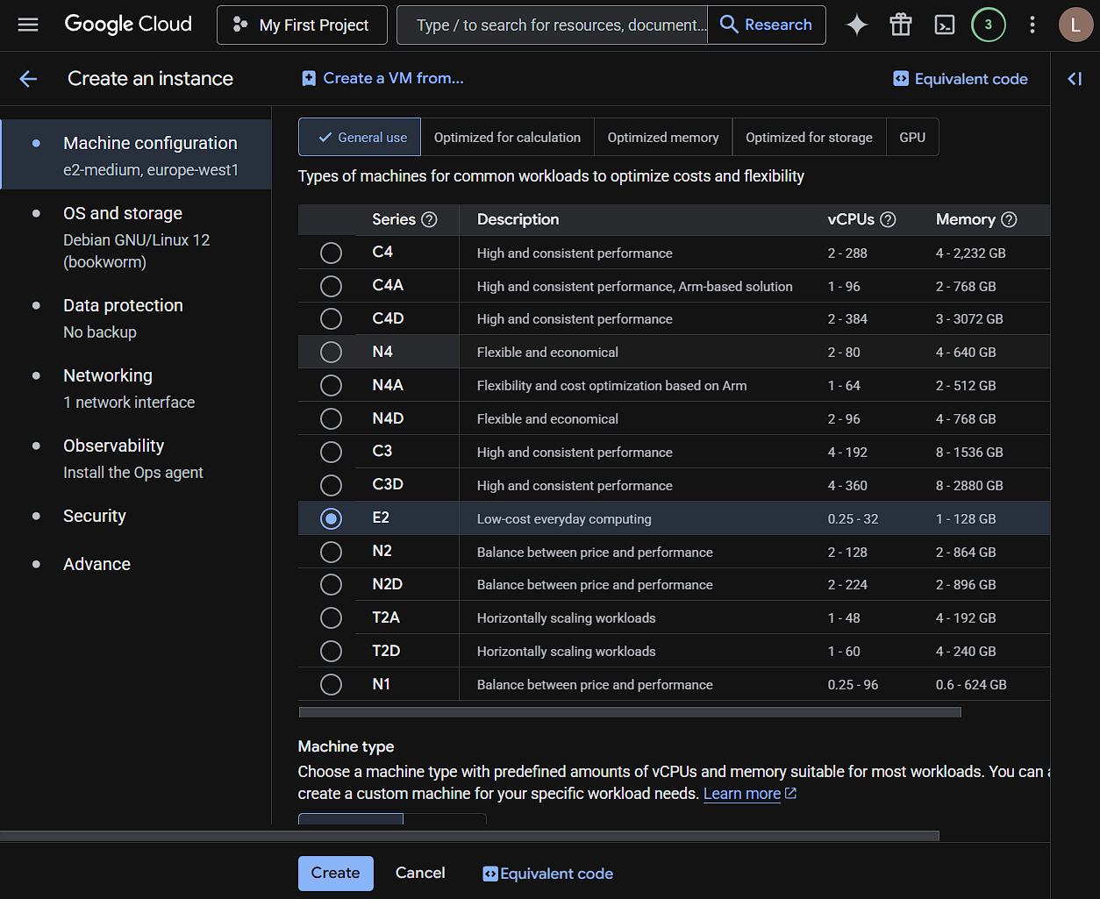

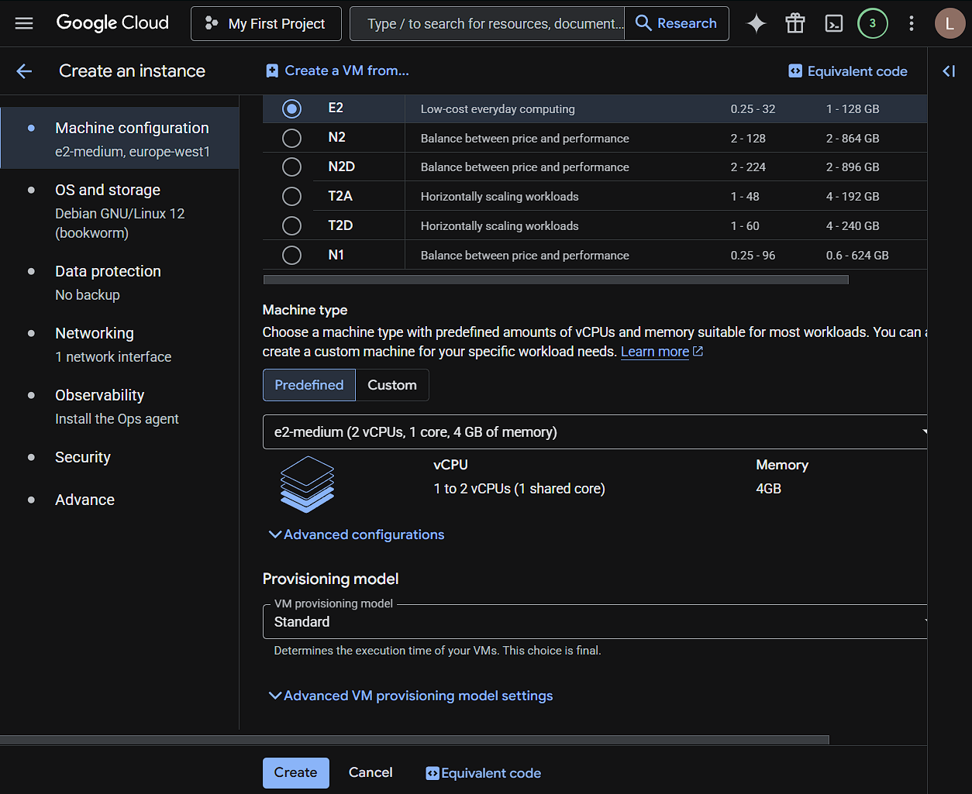

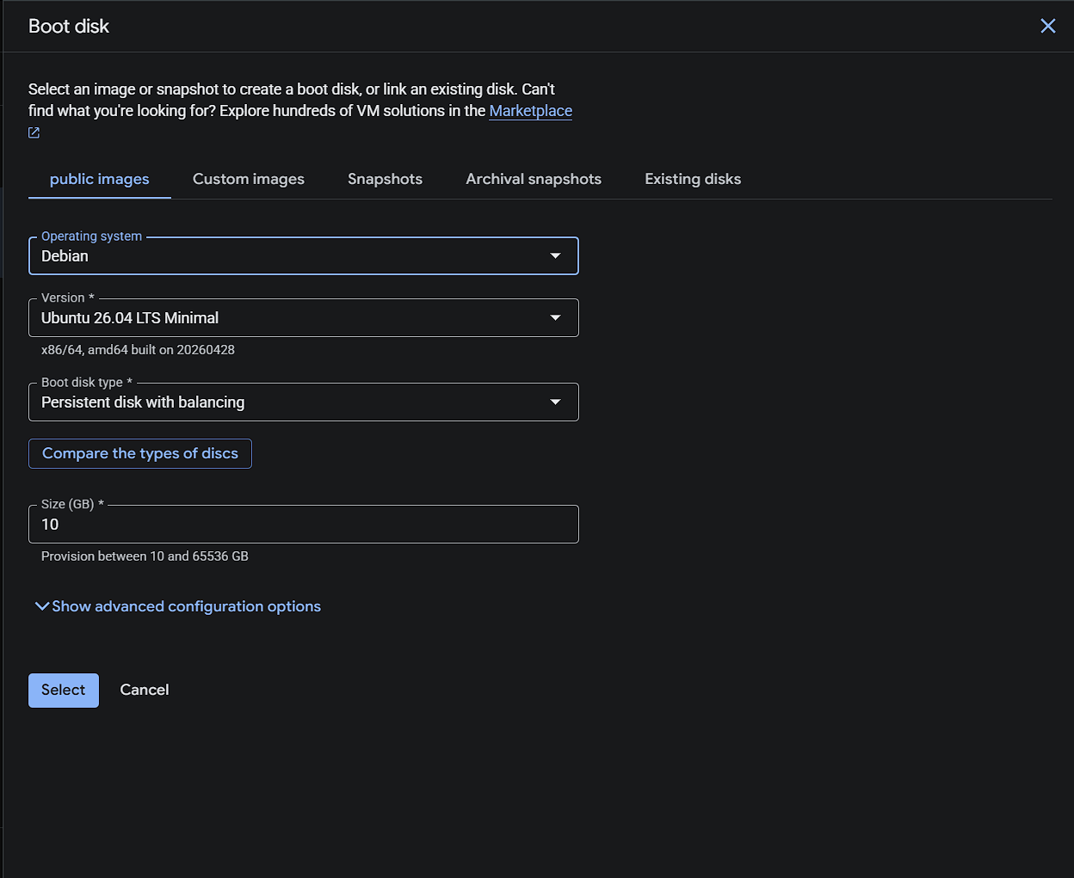

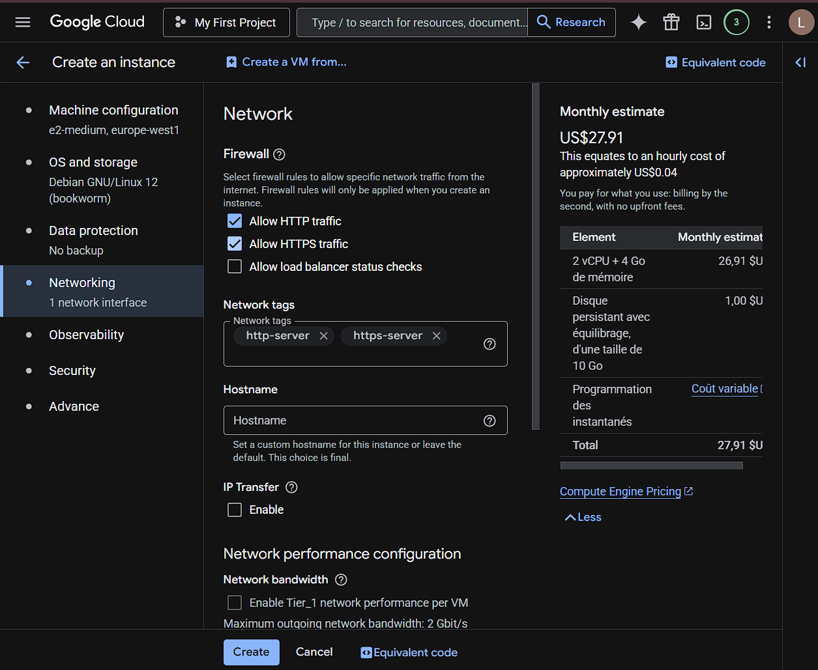

Docker installatie

Op alle 12 virtuele machines hebben we Docker geïnstalleerd.

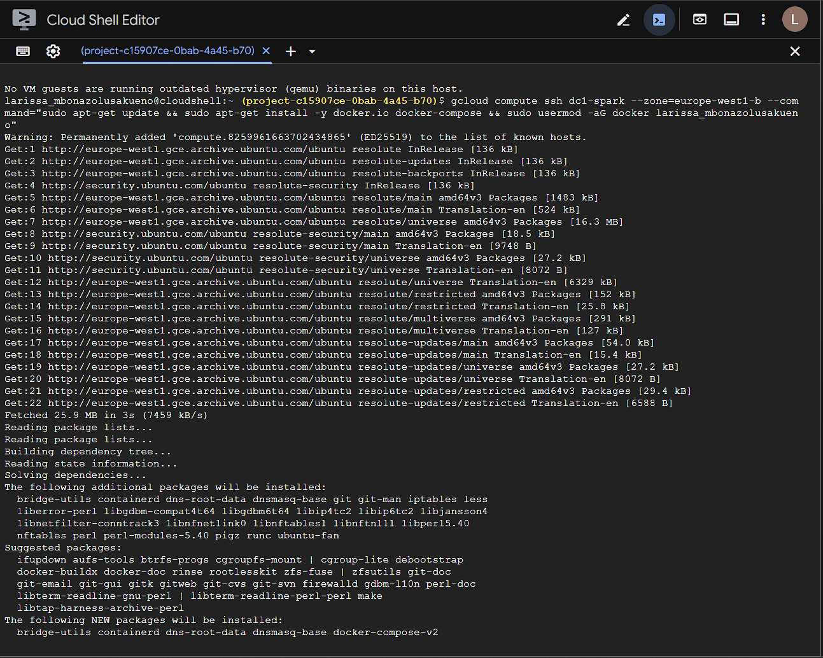

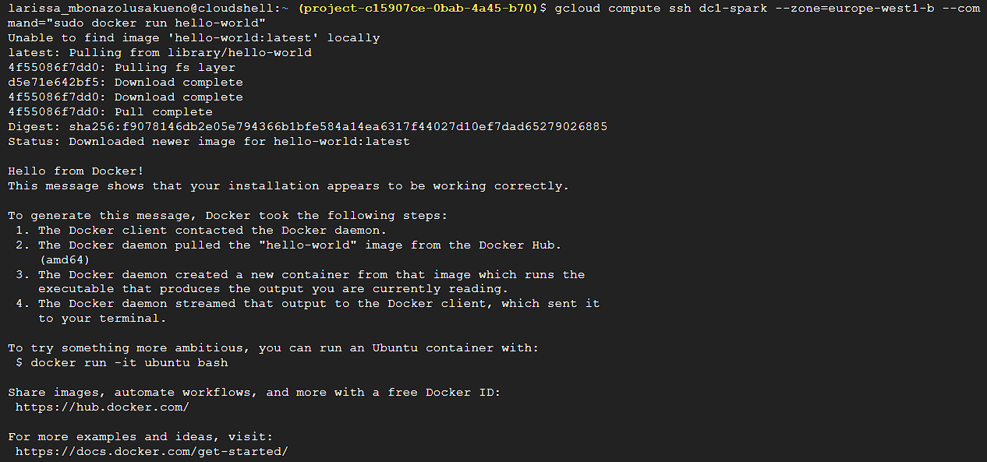



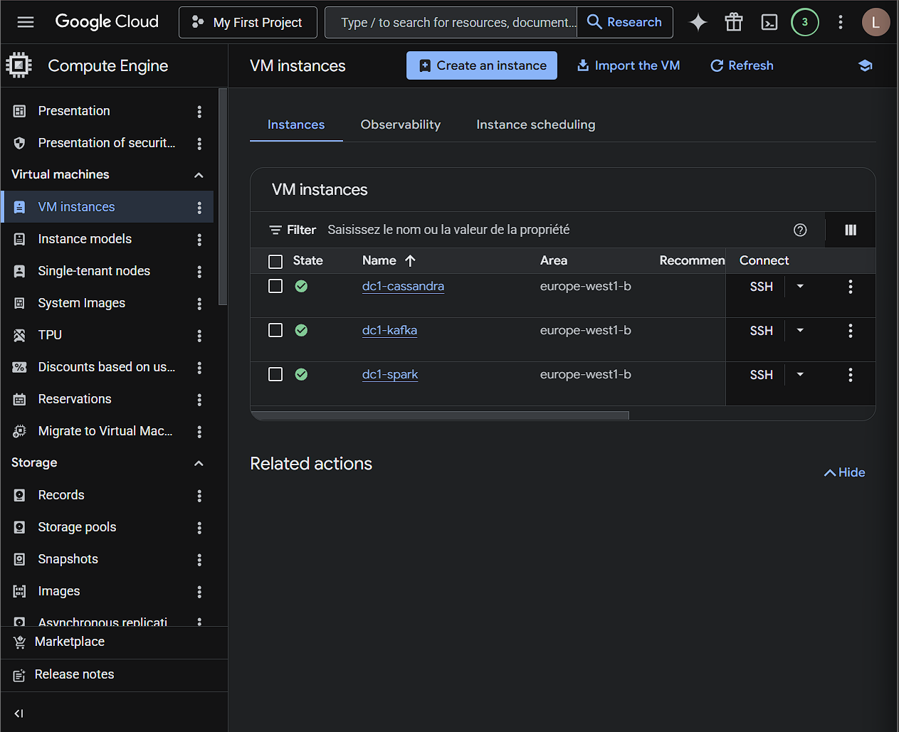

Firewall opzetten

Het opzetten van een firewall was fundamenteel voor ons project:
- Google cloud blokkeert standaard alle inkomende traffic.
- Onze pipeline is afhankelijk van open poorten (zie technisch verslag)
- Alle 12 virtuele machines zitten op één netwerk (10.132.0.x)
- De load testing scripts sturen 1 miljoen stemmen via Kafka. Zonder de firewall zou Kafka geen enkele producer accepteren.
- Spark workers moeten master bereiken. Zonder de firewall blijven de workers op standalone en zou de cluster niet werken.
- Zonder de firewall zou Spark geen INSERT doen en Cassandra zou dus geen stemmen in de database hebben.

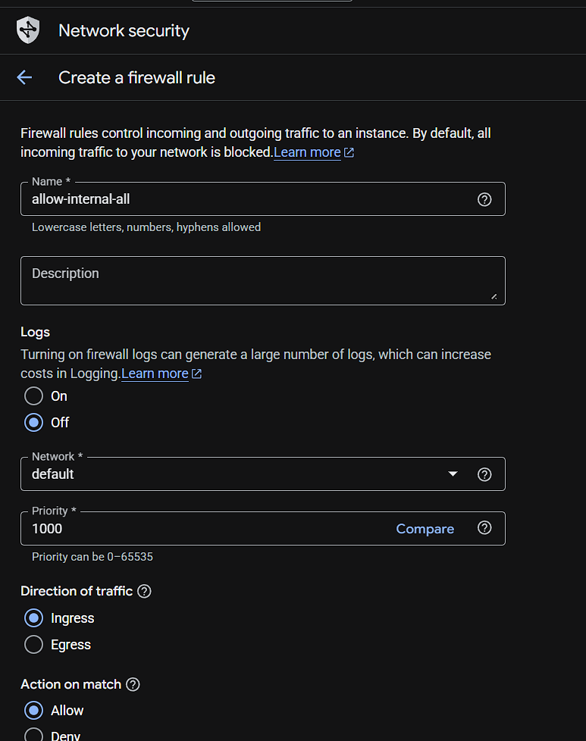

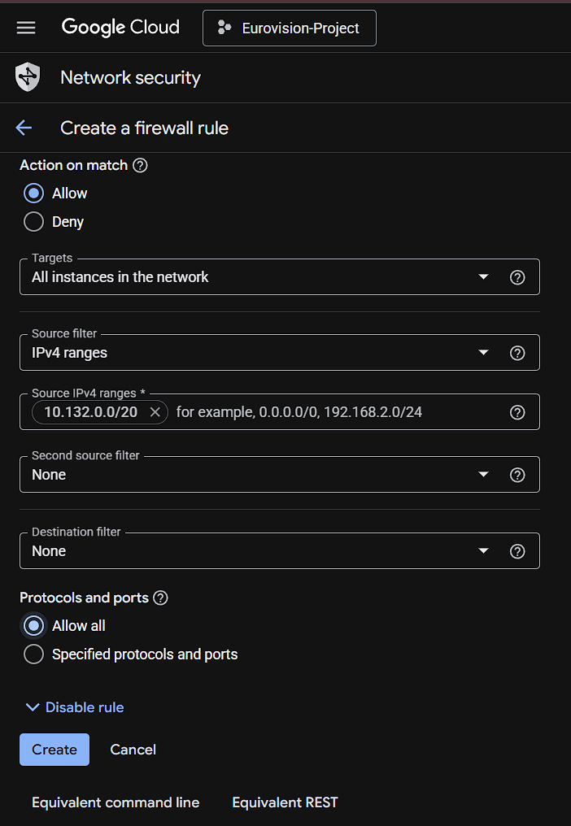

Gebruik van interne IP’s voor alle VM’s behalve voor die van het centrale datacenter (die met dc1-starten) voor een aantal redenen:
- Het zorgt voor een lage latency
- Het is goedkoper en stabieler
- Het zorgt voor meer veiligheid
- Clusters-netwerken beter intern presteren
Wat belangrijk is, want Kafka, Spark en Cassandra moeten in real-time werken.
Maar de virtuele machines van de centrale datacenter hebben wél externe ip’s nodig want:
- We moeten op die VM’s via ssh kunnen inloggen
- Die maken het mogelijk om de Docker logs te kunnen zien
- Die maken het ook mogelijk om de pipeline te starten
- Ook bij debugging en aanpassingen gebruikten wij altijd die virtuele machines in combinatie met de cloud shell
- Zonder die extern ip’s zou het moeilijk zijn om de producers te starten

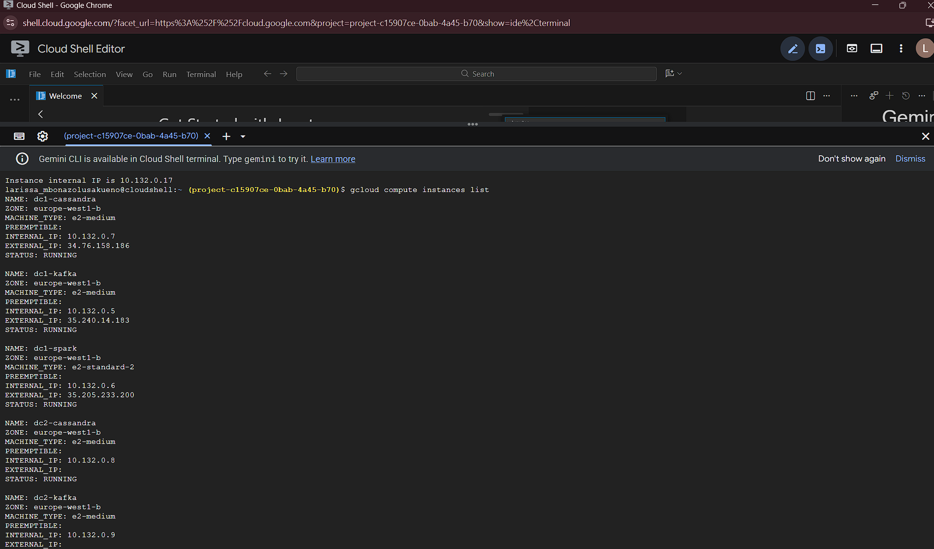
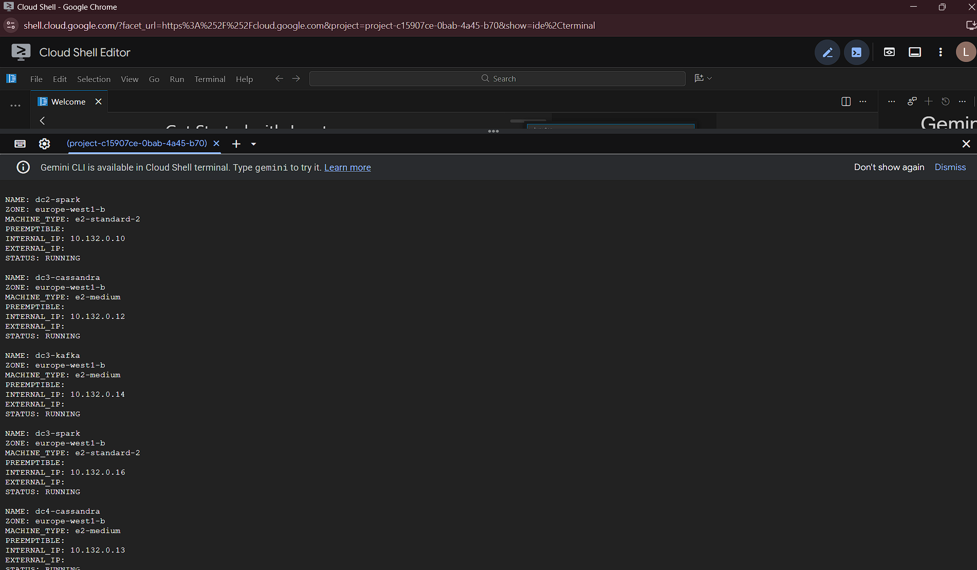

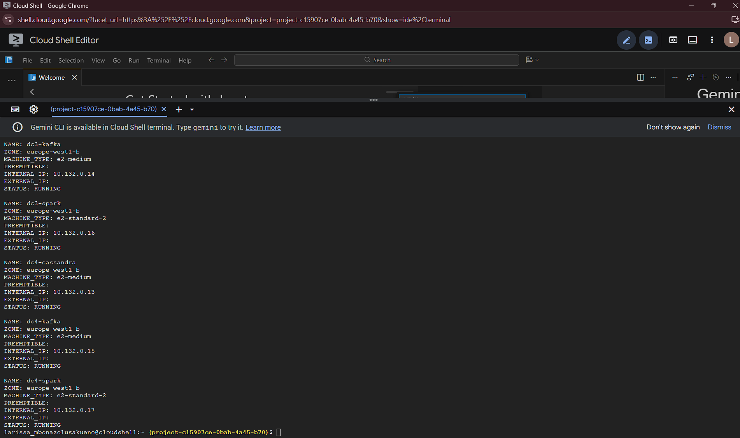

Belangrijke commando’s

alle 12 vm’s zien | gcloud compute instances list
Cassandra resetten | gcloud compute ssh dc1-cassandra --zone=europe-west1-b \  --command="sudo docker exec eurovision-cassandra cqlsh -e \"TRUNCATE eurovision.votes;\""
producer runnen | gcloud compute ssh dc1-kafka --zone=europe-west1-b \  --command="sudo docker run --rm --network host eurovision-producer"
Spark job | gcloud compute ssh dc1-spark --zone=europe-west1-b --tunnel-through-iap \  --command="sudo docker run --rm --network host eurovision-spark"
eindresultaat mini demo | gcloud compute ssh dc1-cassandra --zone=europe-west1-b \  --command="sudo docker exec eurovision-cassandra cqlsh -e \"SELECT count(*) as totaal_stemmen FROM eurovision.votes;\""

